**一、新车检查**

所在新车在出厂前都经过严格诉检验，但在装运过程中可能会发生一些松动和损坏，用户应在新车使用前进行下列项目的检查。

1.检查汽车各部位坚固情况，特别注意水罐、（低压水泵）、高压水泵、传动装置等机组各部分的连接件的检查。

2.水管各连接部位是否有漏水现象。

3.气路各连接部分是否有漏气现象。

4.各部位是否有异常声响。

5.随车工具及附件是否齐全。

**二、水罐加水**

打开加水球阀，接上消防水带，利用消防水压直接往水罐注水，至溢水管流出水时即为加满。

**三、操纵机构和仪表**

本车在驾驶室内配备了专业作业电控及仪表装置，该装置主要由电控箱、PLC控制箱和室外控制箱组成。司机在驾驶室内即可实现作业的操作及监控，操纵机构和仪表布置见下图。

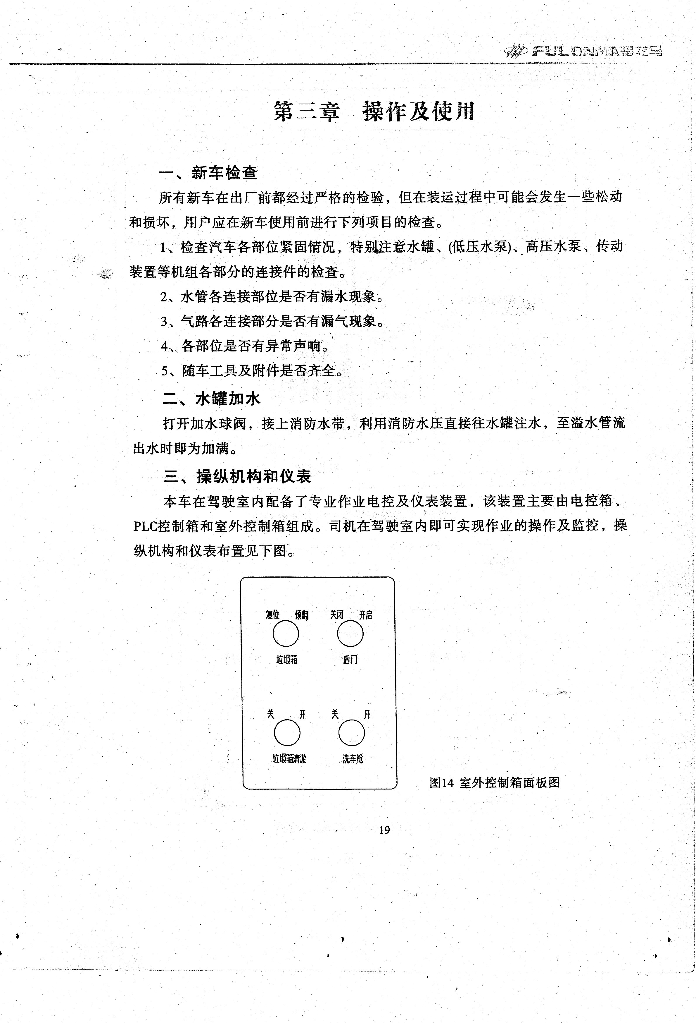

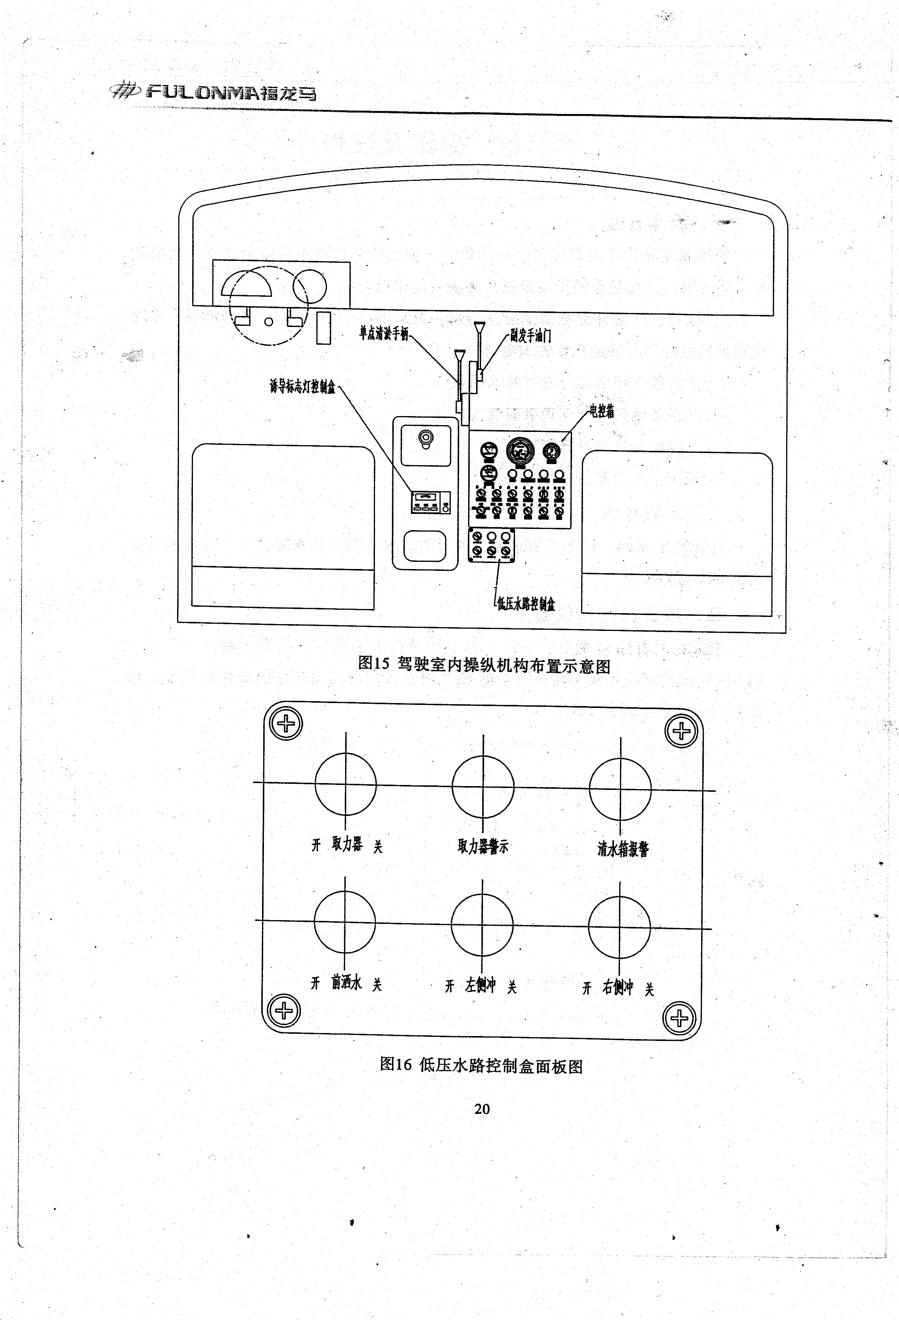

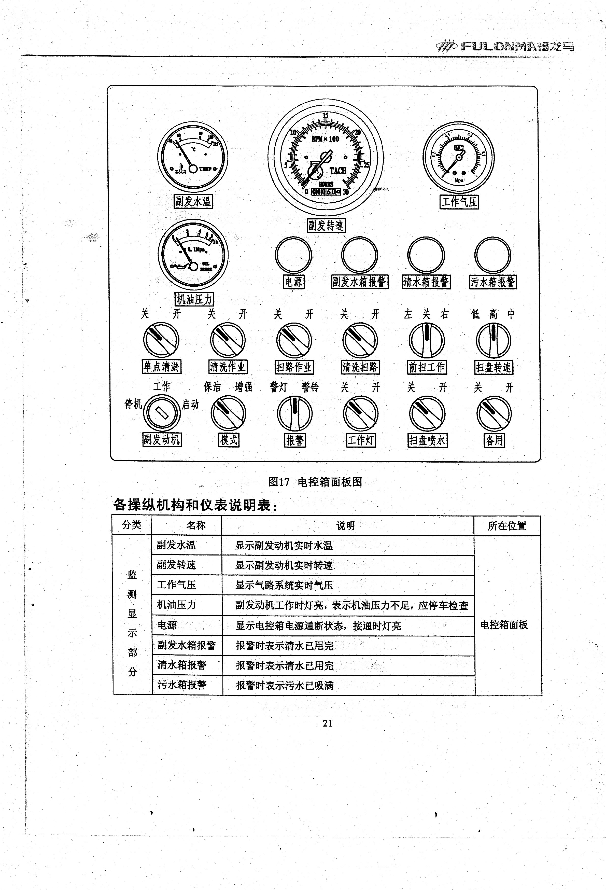

**各操纵机构和仪表说明表：**

|  |  |  |  |
| --- | --- | --- | --- |
| 分类 | 名称 | 说明 | 所在位置 |
| 监  测  显  示  部  分 | 副发水温 | 显示副发动机实时水温 | 电控箱  面 板 |
| 副发转速 | 显示副发动机实时转速 |
| 工作气压 | 显示气路系统实时气压 |
| 机油压力 | 副发动机工作时灯亮，表示机油压力不足，应停车检查 |
| 电源 | 显示电控箱电源通断状态，接通时灯亮 |
| 副发水箱报警 | 报警时表示清水已用完 |
| 清水箱报警 | 报警时表示清水已用完 |
| 污水箱报警 | 报警时表示污水已吸满 |
| 控  制  部  分 | 副发手油门 | 控制副发动机油门开度，开度最大什已限定 | 驾驶室内 |
| 单点清淤手柄 | 控制单点清淤喷头的左右摆动 |
| 诱导标志灯控制盒 | 操作使用见该控制盒所附说明书 |
| 单点清淤 | 控制单点清淤高压冲洗 | 电控箱  面 板 |
| 清洗作业 | 在电控箱通电下，置“清洗作业”位，此时左右喷管下降，短喷管摆出，吸嘴降下，副发离合器接合，风机、高压水泵旋转工作，高压喷嘴喷水，左右小圆闪灯闪亮，进行清洗作业 |
| 扫路作业 | 在电控箱通电下，置“扫路作业”位，四扫盘、吸嘴降下、扫盘旋转，副发离合器接合，风机旋转工作，进行扫路作业 |
| 清洗扫路作业 | 在电控箱通电下，置“清洗扫路作业”位，此时清洗、扫路作业同步进行 |
| 左前扫作业 | 在清洗作业工况时，置“左前扫作业”位，此时左前扫盘单独摆出降下旋转作业 |
| 右前扫路作业 | 在清洗作业工况时，置“右前扫作业”位，此时右前扫盘单独摆出降下旋转作业 |
| 扫盘转速 | 控制扫盘转速的快慢，分高、中、低三个档位 |
| 副发动机 | 接通电控箱电源和副发动机起动、停机 |
| 模式 | 控制吸嘴增强压尘效果（在“扫路作业”时使用） |
| 报警 | 控制音乐声开和关 |  |
| 工作灯 | 控制夜间工作灯的开和关 |
| 扫盘喷水 | 控制降尘喷嘴喷水的开和关 |
| 备用 | 提供用户加装配置使用 |
| 取力器 | 控制底盘取力器结合与分开 | 低压水路控制盒面板 |
| 取力器警示 | 当“取力器”置“开”，闪光蜂鸣器发出警示信号 |
| 清水箱报警 | 报警时表示清水已用完 |
| 前洒水 | 控制前洒水铜球阀的开关 |
| 左侧冲 | 控制左洒水铜球阀的开关 |
|  | 右侧冲 | 控制右洒水铜球阀的开关 |

**四、操作及注意事项**

**（一）出车前检查**

1、发动机、底盘部分：

（1）检查主、副发动机散热水箱水位、机油面高度、燃油箱测量；

（2）检查轮胎气压是否正常；

（3）检查脚制动和驻车制动是否有效；

（4）检查各部门有无漏水、漏油现象。

2、工作装置部分：

（1）检查液压油油量，高压水泵的机油量；

（2）检查液压管路、气路密封性，液压系统压力是否正常；

（3）检查吸嘴、罐体、副车架、副发动机、风机及底盘各部门安装连接是否紧固可靠。

3、专用工作装置工作状态：

（1）各仪表指示、照明、指示灯工作情况；

（2）低速运转中倾听发动机有无不正常杂声及气味；

（3）操纵各工作装置检查其动作是否灵活；

（4）扫刷与地面接触位置与角度是否合适，吸嘴离地间隙是否恰当；

（5）喷水是否正常，特别应注意喷嘴有无堵塞；

（6）垃圾箱后门及吸尘系统各结合面是否关紧、密封，橡胶吸管有无破裂。

**（二）出车**

1、起动

进行“出车前检查”，确认各部件均属于正常后进行发动机起动。发动机起动后，怠速运转2-3分钟进行预热，并密切注意各仪表的指示，发动机是否正常。

起动每次一般不超过10秒，如不能起，就稍停一分钟扣，再重新起动。

2、停车

发动机停机前，应先在800-1000rpm运转三分钟，以便各部件均匀冷却，注意切勿在高速下突然停机。车停放时，垃圾箱后门应放下，前洗刷、吸嘴处于提升位置。

3、作业操纵顺序步骤

操纵各工作装置动作，应在副发动机处于怠速或低速运转时进行。

（1）起动主、副发动机；

（2）旋开“清洗作业”“扫路作业”“清洗扫路作业”任一种作业模式旋钮；

（3）开启诱导标志灯、音乐声；

（4）挂低档起步；

（5）逐步拉起副发动机手油门至正常工作位。

**（三）重要注意事项**

1、新车使用时，应先将各部件油缸空载运动几次，排除液压系统内部可能存留的空气，以避免产生工作过程中的振动和“爬行”现象。

2、副发动机手油门操纵应均匀、缓慢加速或减速。作业前副发动机应进行怠速预热后才允许进行全负荷运转。作业时主、副发动机水温不得超过95℃。当水温超过允许值或机油压力过低时应停车冷却。

3、作业时，应随时注意各仪表的读数是否正常，底、副发动机、风机、吸嘴、清扫装置等有无异常响声及气味。

4、当路面垃圾较多时，可适当提高风机转速。

5、掌握合适的行驶速度进行洗扫作业，应随时观察作业路况及监视仪表，路面垃圾较多时应放慢车速。

6、当清洗效果差时，可根据清洗留痕判断该处喷嘴已堵塞，应及时进行清堵。

7、当吸力差时，应注意检查吸尘系统的密封情况，吸管、吸嘴胶垫有无破裂，吸嘴处有无超过吸管直径的物件堵在下面，吸嘴离地间隙是否合适。

8、当清扫效果差时，应注意检查扫盘转速是否过低，扫刷磨损、触地情况，液压系统工作压力是否正常，车速是否过快等。

9、作业时，如遇路面有较大的障碍物或尺寸大于吸管内径的垃圾时，不可强行通过，应先下边清除障碍物或提升吸嘴后通过，以免损坏吸嘴。

**（四）出车作业结束后的检查**

1、风机轴承座、油泵轴承座是否过热；

2、液压油箱油面是否正常、液压管路、气路有无渗漏；

3、检查各螺栓及销轴的固定是否松动；

4、扫刷是否松动和过度磨损；

5、冲洗污水垃圾箱，特别注意应清除后门胶条上及胶条压痕面上沾附的沙土和垃圾。